Муниципальное дошкольное образовательное автономное учреждение
«Детский сад № 46 общеразвивающего вида с приоритетным осуществлением художественно-эстетического развития воспитанников «Фантазеры» г. Орка»

во второй младшей группе
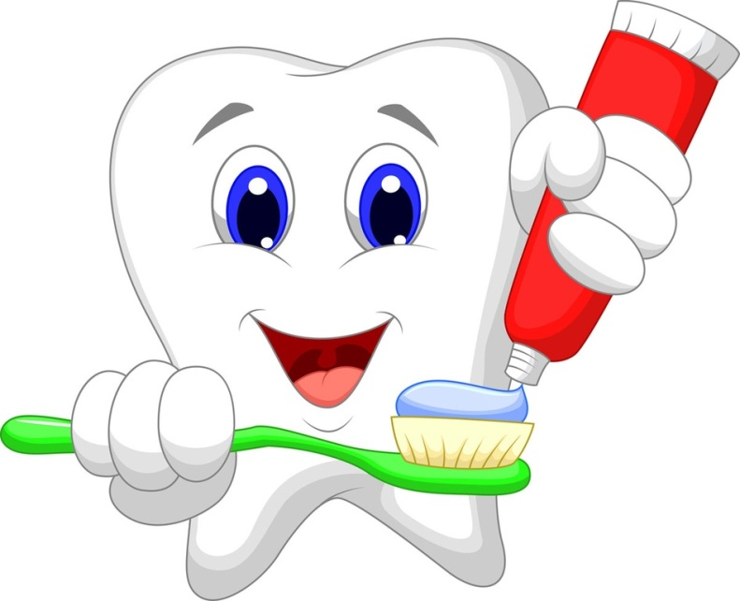

Подготовила: воспитатель
Устимович Виктория Владимировна

Орск 2019г.

Занятие «Мои здоровые зубки»
Цель: Способствовать формированию у детей представления о правильном питании и его важности в сохранении здоровья зубов и всего организма. Закрепить у детей осознанное отношение к зубам, желание ухаживать за полостью рта
Задачи:
Познакомить детей с функциональным назначением зубов болезнями зубов и мерами их предотвращения.
Воспитывать у детей осознанное отношение к зубам, желание ухаживать за полостью рта.
Научить правильно ухаживать за зубками.
Материал: Щётки по количеству детей, наглядный материал (врач игрушка, здоровый и «больной» зубы картинки , щетка (демонстрационная, зубная паста)
Ход занятия:
В гости к деткам приходи Детский стоматолог - доктор Морковкин!
Здравствуйте ребята. Как Вы думаете кто я? А давайте я Вам загадаю загадку?
Загадка:
Бормашины слышен звук —
Снова кто-то лечит зуб.
Хоть процесс леченья долог,
Боль облегчит. (стоматолог)
Ребята, было время, когда у вас не было зубов. Тогда вы были ещё совсем маленькими. Теперь у вас у всех во рту около 25 зубов, но эти зубки еще молочные, скоро они выпадут и на их месте вырастут новые – постоянные. Вы, ребята, знаете, что не только у людей есть зубы. А так же у многих животных, живущих на земле. Давайте посмотрим на картинки и внимательно изучим зубки диких и домашних животных. Их зубы, в отличие от человеческих, растут всю жизнь. А для чего человеку зубы? Правильно, зубы необходимы человеку, чтобы пережёвывать пищу: так она становится мягкой и легче перерабатывается в желудке.
Доктор Морковкин демонстрирует детям грустного зубика и говорит о том, что таким зубика сделал зубной хулиган, которого зовут Кариес. Во рту живут бактерии, которые питаются частичками нашей пищи. При этом они выделяют кислоту, которая разрушает зубную эмаль, так начинается кариес. Кариес может появиться только у тех детей, которые неправильно питаются и кто не ухаживает за зубами. Есть продукты, вредные для наших зубов - это сладости. Все продукты можно разделить на четыре основные группы: молочные продукты, мясо и рыба, хлеб и крупы, овощи и фрукты. Вот эти продукты полезны для организма и для наших зубов.

Послушайте стихотворение:
Надо кушать помидоры,
Фрукты, овощи, лимоны,
Кашу – утром, суп – в обед,
А на ужин –винегрет
Ну а если свой обед
Ты начнешь с кулька конфет,
Жвачкой импортной закусишь
Шоколадом подсластишь
То тогда наверняка
Ваши спутники всегда:
Боль в зубах и бледный вид
И неважный аппетит
Физкультурная минутка «Хорошо-плохо»
Сейчас мы с вами и Доктором Морковкиным поиграем в игру “ Хорошо-плохо ”, Вы будете хлопать в ладоши, когда я буду называть полезные для зубов продукты и приседать, когда называть вредные.
Доктор Морковкин рассказывает, что кариес может обидеть зубы, если их не чистить:
Поспеши себя избавить
От налёта на зубах.
Это так легко исправить,
Если щётка есть в руках.
Три минуты ровным счётом
Чисти сверху и с боков,
Изнутри борись с налётом-
Злым врагом твоих зубов.
А закончена работа-
Полощи водой – тогда
От противного налёта
Не останется следа!
Ребята, а чем мы будем чистить зубы? Правильно, щёткой и пастой. Доктор Морковкин берёт щётку, делает вид, что наносит пасту и чистит грустный зубик – меняет зуб на весёлый.
Доктор Морковкин:
Надо чистить каждый зуб
Верхний зуб, Нижний зуб
Очень важный зуб.
Изнутри, снаружи три,
Три снаружи, изнутри,
Даже самый дальний зуб
Очень важный зуб.
Доктор Морковкин просит уточнить, что нужно делать, чтобы зубы были здоровыми, а человек – весёлым.
- чистить зубы 2 раза в день утром и вечером после еды.
- посещать стоматолога два раза в год.
- реже есть сладости и после их приема обязательно полоскать рот.
Ребята, а теперь нам Доктор Морковкин покажет, как правильно чистить зубы. (Демонстрация)
Спасибо Доктор Морковкин приходи к нам еще!

